연구참여A 실습일지

학 번 |  | 20191385 |  | 성 명 | 김승현 | 날짜  및 시간 | 2024년 07월 04일 14:00 - 17:00
실  습  내  용 | 실 습 명 |  | 논문 틀 구상 및 객체 데이터셋 관련 논문 내용 수정
실  습  내  용 | 실습 환경 |  | 영상 및 지능정보 연구실  Window/Conda가상환경/Python(3.9.13)/YOLOv8(ultralytics(8.1.24))/opencv-contrib-python(4.6.0.66)
실  습  내  용 | 실습  의  순  서  와  핵  심  ⁀  도  해  ︶ | - 미팅 내용을 적용한 전체적인 틀 구상  - 1차로 제출한 논문에서 2차로 수정을 했지만, 차량뿐만 아니라 다른 객체도 포함되어 있어 차량만에 대한 내용으로 교체  - 3차 수정에 대한 내용 작성(아래 틀 구상의 4.1에 대한 설명)  ==================================================================  [논문 틀 구상]  1. 서론  2. 관련 연구  3. 위험 상황 인지 모델 제안 구조  : 2가지 접근 방법(속도 및 위치, 영상)에 대해 설명(모델 구조도, 그림, 수식 등 일반화하여 활용)  그리고 예상하는 결과  3.1 속도 및 위치 기반 위험 상황 인지  : YOLO 활용하여 객체 추적 이후, BEV 변환으로 추출된 위치 및 속도 추정값을 통한 2개의 분류기 모델 구현 방법 설명(MLP, GRU)  3.2 영상 기반 위험 상황 인지  : 영상을 활용한 Video Classification 방법 설명  4. 실험 및 성능 평가  : 3장에서 제안한 2가지 방법에 대한 실험 설명 및 실험 결과 도출  4.1 실험 환경 및 커스텀 데이터셋 제작(테스트베드, 영상)  : 교차로 환경과 영상 데이터셋 구축 방법 설명  4.2 속도 및 위치 기반 상황 인지 모델  : 3.1 접근 방법 설명 및 결과 도출(MLP, GRU)  YOLO 활용 객체 추적 모델 학습, BEV 변환 및 추출된 위치/속도, YOLO+MLP, YOLO+GRU  4.3 영상 기반 상황 인지 모델  : 3.2 접근 방법 설명 및 결과 도출(Video Classification)  영상 특징 추출 및 모델 성능 결과  4.4 3가지 모델에 대한 평가  : 4.2와 4.3에서 나온 결과를 바탕으로 결과 평가 및  5. 결론 및 향후 연구  : 3에서 예상한 결과와의 비교 분석과 보완할 부분, 활용될 수 있는 부분 등을 언급  ==================================================================  [2차 수정본]  실세계에서 차량의 사고 영상 데이터를 찾거나 생성하기에는 어려움이 있어 실제 도로 환경과 유사하게 제작한 축소 환경에서 진행한다. 본 장에서는 교차로 위험 감지에 대한 실험 환경 및 영상 데이터 제작을 위한 환경과 기초 연구들에 대해서 다루고 있다. 실험에 사용한 컴퓨팅 환경은 다음 (표 )와 같다.  (표)  카메라는 Logitech의 Brio500으로 1920x1080 해상도, 30fps까지 지원하는 모델으로, 카메라는 다수의 객체에 속도 추정에 유리할 수 있도록 2개의 교차로가 대칭하도록 고정했다. 실험에서 사용되는 도로 모형은 평균적인 골목길의 도로 폭과 불법 주정차를 가정하여 설계했으며, 차량이 양방향으로 정체 없이 통과할 수 있도록 (그림 )과 같이 사지(四枝) 교차로로 구성했다.  (그림)  차량을 대신할 장비로는 Quanser사의 Q-Car[참고문헌]를 사용했으며, Nvidia Jetson TX2 보드를 이용해 차선 인식 주행이 가능하며, Depth 카메라를 이용하여 객체 인식이나 전방 추돌 방지를 구현할 수 있다. 또한 실제 교차로 환경과 유사한 환경을 만들기 위해 3개의 객체(보행자, 이륜차, 버스)의 모형을 통해 교차로에 적절히 배치한다.  다음 장비들을 활용하여 실제 교차로 환경과 유사한 실험 환경에서 자체 데이터셋을 제작하고, 동적 객체의 속도와 위치를 추정하여 교차로 내 위험 상황을 감지한다.  3.1 객체 데이터셋 제작  교차로 환경에서 탐지될 수 있는 객체인 차량(Q-Car), 보행자, 이륜차, 버스를 카메라(Webcam)로 영상을 촬영하여 객체 데이터셋을 제작한다. 버스와 이륜차는 교차로 부근에 배치하여 교차로의 사각지대를 형성하고, 보행자는 교차로 횡단보도에 배치하여 실제 교차로 환경과 유사하게 구현한다(그림 ).  (그림 ) 데이터셋 제작 교차로 환경  교차로 내 4개의 객체(차량, 보행자, 이륜차, 버스) 중 실제로 움직일 수 있는 객체는 차량뿐이다. 본 논문에서는 동적 객체의 특징값을 통하여 위험 상황을 인지하는 것을 목표로 하기 때문에 정적 객체와 동적 객체의 영상을 따로 수집하고 이를 병합하여 자체 데이터셋을 구축한다. 3장 도입부에서 설명한 카메라 영상의 해상도는 1280$×$720(30fps)으로 고정했다. 개방형 라벨링 도구인 Labelimg를 이용하여 영상 내에 존재하는 객체에 대해 BBox(Bounding Box)를 입력하고 해당 BBox가 어떤 객체인지 라벨(label)을 붙여준다.  정적 객체(보행자, 이륜차, 버스)의 데이터는 161장의 영상(이미지)에서 약 400개의 객체를 라벨링 하였고, 동적 객체(차량)의 데이터는 차량의 상태를 아래의 (표 )와 같이 분류하여 수집하였다.  (표 ) 차량의 속도와 위치  영역 A(주요 도로)와 B(하위 도로)는 교차로의 도로를 나눈 것이다. 데이터의 다양성을 위해서 총 3가지의 조건인 차량의 속도, 출발 위치(x), 출발 시점을 조절하였다. 차량의 속도는 느림(Slow), 보통(Middle), 빠름(Fast)으로 구성하며, 객체 인식이 안정적으로 이루어지도록 원활한 범위로 제한했다. 차량의 출발 위치는 도로에서 차량의 x 좌표 위치라고 볼 수 있다. 차량 출발 위치와 시점의 조절을 통해 같은 속도에서의 상황을 다양화할 수 있다. 차량 위치는 총 3개로 왼쪽(Left), 중간(Center), 오른쪽(Right)으로 분류했다. A 영역 차량의 출발 시점을 A(t), B 영역 차량의 출발 시점을 B(t)라고 가정했을 때, 처음에는 동일한 시점인 t 초에서 출발하고, 사고 발생을 위해서 A, B 영역의 차량 중 하나의 출발 시점인 t를 조절한다. 사고가 발생하게 된 시점이 A(t $±$ n) 또는 B(t $±$ n)라고 한다면, 사고 발생 시점부터 m 초를 증가시켰을 때 다시 사고가 발생하지 않는 A(t $±$ n $±$ m) 또는 B(t $±$ n $±$ m) 시점까지 데이터를 생성한다.  이렇게 생성된 영상(비디오) 데이터는 391개이다. 생성된 영상(비디오)에서 라벨링을 하기 위해 10프레임마다 영상(이미지) 데이터를 추출한다. 추출된 영상(이미지) 데이터는 1,366장이고, 약 2,600개의 객체(차량)를 라벨링 하였다. 정적 객체의 데이터와 동적 객체의 데이터를 병합하면 총 1,527개의 영상(이미지) 데이터와 약 3,000개의 객체가 라벨링 되었다.  [3차 수정본]  4. 실험 및 성능 평가  실세계에서 차량의 사고 영상 데이터를 찾거나 생성하기에는 어려움이 있어 실제 도로 환경과 유사하게 제작한 축소 환경에서 진행한다. 이후 제작된 실험 환경에서 커스텀 데이터셋을 만들어 2가지 방법 기반의 모델을 활용한 위험 상황을 인지 성능을 평가한다.  4.1 실험 환경 및 커스텀 데이터셋 제작  교차로 위험 위험 상황 인지에 대한 실험 환경 및 영상 데이터 제작을 위해 실제 도로 환경과 약 7.5배 작은 크기의 도로 환경을 만든다. 실험에서 사용되는 도로는 평균적인 골목길의 도로 폭과 불법 주정차를 가정하여 설계했으며, 차량이 양방향으로 정체 없이 통과할 수 있도록 (그림 )과 같이 사지(四枝) 교차로로 구성했다(그림). 카메라는 Logitech의 Brio500으로 1920$×$1080(30fps)까지 지원하는 모델이다. 카메라는 다수의 객체의 위치 및 속도 추정에 유리할 수 있도록 2개의 교차로가 대칭하도록 카메라를 고정하고 해상도는 1280$×$720(30fps)으로 고정했다. 실험에 사용한 컴퓨팅 환경은 (표)와 같다.  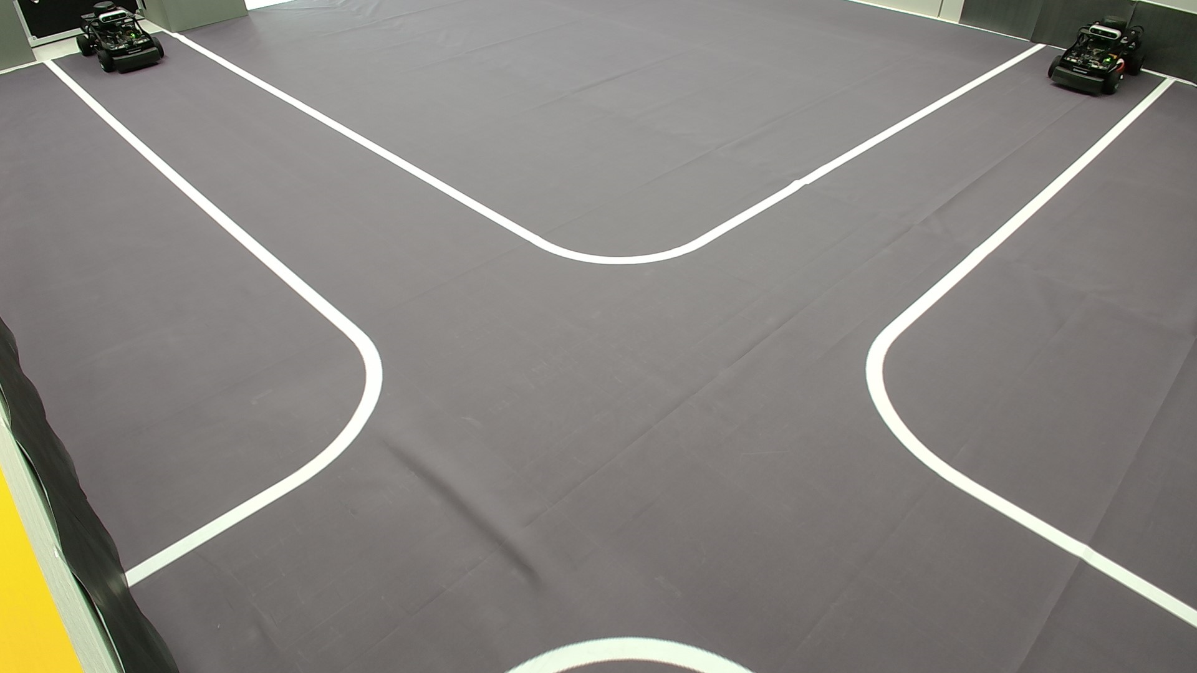  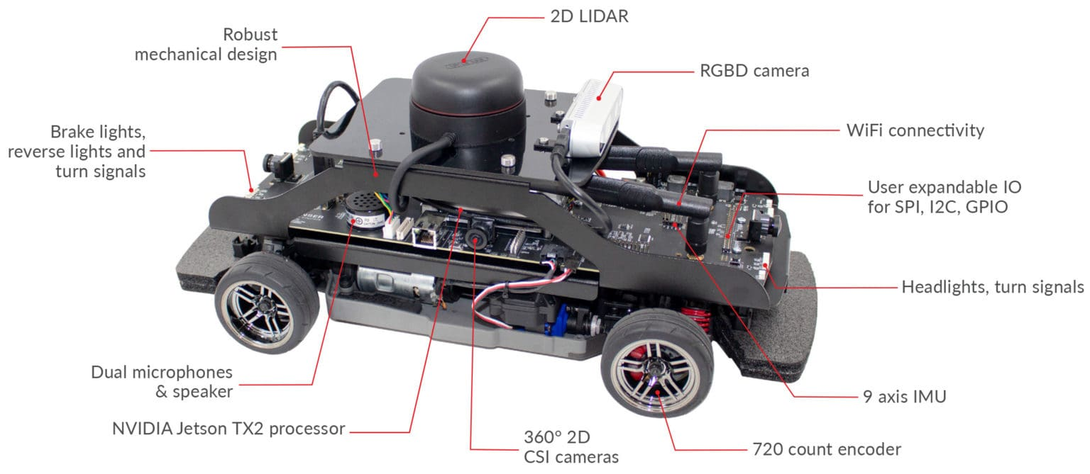  차량을 대신할 장비로는 Quanser사의 Q-Car[참고문헌]를 사용했으며, Nvidia Jetson TX2 보드를 이용해 차선 인식 주행이 가능하며, Depth 카메라를 이용하여 객체 인식이나 전방 추돌 방지를 구현할 수 있다. 다음 장비들을 활용하여 실제 교차로 환경과 유사한 실험 환경에서 자체 데이터셋을 제작하고, 교차로 내 위험 상황을 인지한다.  커스텀 데이터셋은 실험 환경 위에서 차량의 움직임을 카메라로 촬영하고, 촬영된 영상을 통해 2가지 접근 방법을 통해 위험도를 판단할 수 있도록 제작한다. 위험 상황 인지 모델이 동일한 데이터의 조건으로 예측할 수 있도록 다양한 상황을 고려하여 차량의 속도와 움직임을 (표)와 같이 나누었다.  (표 ) 차량의 속도와 위치  영역 A(주요 도로)와 B(하위 도로)는 교차로의 도로를 나눈 것이다. 데이터의 다양성을 위해서 총 3가지의 조건인 차량의 속도, 출발 위치(x), 출발 시점을 조절하였다. 차량의 속도는 느림(S), 보통(M), 빠름(F)으로 구성하며, 객체 인식이 안정적으로 이루어지도록 원활한 범위로 제한했다. 차량 출발 위치와 시점의 조절을 통해 같은 속도에서의 상황을 다양화할 수 있다. 차량 위치는 총 3개로 왼쪽(L), 중간(C), 오른쪽(R)으로 분류했다. A 영역 차량의 출발 시점을 A(t), B 영역 차량의 출발 시점을 B(t)라고 가정했을 때, 처음에는 동일한 시점인 t 초에서 출발하고, 사고 발생을 위해서 A, B 영역의 차량 중 하나의 출발 시점인 t를 조절한다. 사고가 발생하게 된 시점이 A(t $±$ n) 또는 B(t $±$ n)라고 한다면, 사고 발생 시점부터 m 초를 증가시켰을 때 다시 사고가 발생하지 않는 A(t $±$ n $±$ m) 또는 B(t $±$ n $±$ m) 시점까지 데이터를 생성한다.  이렇게 생성된 영상(비디오) 데이터는 391개이다. 데이터는 크게 사고 영상과 비사고 영상으로 구분되는데, 이 중 사고 영상의 개수는 89개로 구성비는 $사고:비사고=302:89$이다..  (차량 객체 탐지 모델 학습과 위험도 분류는 4.2에서 설명)
  영역 | 차량 속도 | 차량 출발 위치(x) | 출발 시점
  A / B | S / M / F | L / C / R | A(t), B(t)
  CPU | GPU | RAM
  Intel i9-13900 | nvidia rtx 4070 12gb | 32GB
  Cuda | Torch | Tensorflow
  11.8 | 2.2.1 + cu11.8 | 2.10.0 gpu
  영역 | 차량 속도 | 차량 출발 위치 | 출발 시점
  A / B | S / M / F | L / C / R | A(t), B(t)
실  습  소  감 | .논문의 전체적인 기본 구조를 알 수 있었고, 1차로 제출한 내용은 실험부분이 부족한 경우라 가설과 실험을 같이 썼다. 2차로 수정한 논문은 가설과 실험이 같이 적혀서 가독성이 떨어질 수 있기 때문에 가설과 실험을 따로 구성하여 논문을 작성한다.

